**Pengertian Jaringan Komputer**

[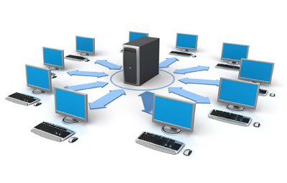](https://4.bp.blogspot.com/-PRqzN656qxw/W2kKf7PaYgI/AAAAAAAACPk/TU2YfRRR7OUWMrhhJho3s8S74rSIDCHHQCLcBGAs/s1600/pengertian-jaringan-komputer.jpg)

Pengertian dari Jaringan komputer adalah sekumpulan komputer, serta perangkat-perangkat lain pendukung komputer yang saling terhubung dalam suatu kesatuan. Media jaringan komputer dapat melalui kabel-kabel atau tanpa kabel sehingga memungkinkan pengguna jaringan komputer dapat saling melakukan pertukaran informasi, seperti dokumen dan data, dapat juga melakukan pencetakan pada printer yang sama dan bersama-sama memakai perangkat keras dan perangkat lunak yang terhubung dengan jaringan. Setiap komputer, ataupun perangkat-perangkat yang terhubung dalam suatu jaringan disebut dengan node. Dalam sebuah jaringan komputer dapat mempunyai dua, puluhan, ribuan atau bahkan jutaan node.  
  
Pengertian yang kedua, Jaringan Komputer adalah sekelompok komputer otonom yang saling berhubungan antara satu dengan lainnya menggunakan protokol komunikasi melalui media komunikasi sehingga dapat saling berbagi informasi, program – program, penggunaan bersama perangkat keras seperti printer, harddisk, dan sebagainya. Selain itu jaringan komputer bisa diartikan sebagai kumpulan sejumlah terminal komunikasi yang berada diberbagai lokasi yang terdiri dari lebih satu komputer yang saling berhubungan.

**2. Sejarah Jaringan Komputer**

Konsep jaringan komputer lahir pada tahun 1940-an di Amerika dari sebuah proyek pengembangan komputer MODEL I di laboratorium ***Bell*** dan group riset ***Harvard University***yang dipimpin profesor H. Aiken. Pada mulanya proyek tersebut hanyalah ingin memanfaatkan sebuah perangkat komputer yang harus dipakai bersama. Untuk mengerjakan beberapa proses tanpa banyak membuang waktu kosong dibuatlah proses beruntun (*Batch Processing*), sehingga beberapa program bisa dijalankan dalam sebuah komputer dengan dengan kaidah antrian.

[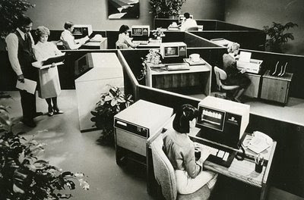](https://3.bp.blogspot.com/-xM8w8e9qqdY/W2kMMrmRsyI/AAAAAAAACPw/x09fmibhJGsF2djI0SixhAOKVeg1xea3wCLcBGAs/s1600/sejarah-jaringan-komputer%2B-1950.jpg)

Pada tahun 1950 terciptalah super komputer dengan ukuran besar, maka sebuah komputer mesti melayani beberapa terminal (lihat Gambar 1) Untuk itu ditemukan konsep distribusi proses berdasarkan waktu yang dikenal dengan nama TSS (*Time Sharing System*), maka untuk pertama kali bentuk jaringan (*network*) komputer diaplikasikan. Pada sistem TSS beberapa terminal terhubung secara seri ke sebuah host komputer. Dalam proses TSS mulai nampak perpaduan teknologi komputer dan teknologi telekomunikasi yang pada awalnya berkembang sendiri-sendiri.  
  
  
  
Memasuki tahun 1970-an, setelah beban pekerjaan bertambah banyak dan harga perangkat komputer besar mulai terasa sangat mahal, maka mulailah digunakan konsep proses distribusi (Distributed Processing). Dalam proses distribusi sudah mutlak diperlukan perpaduan yang mendalam antara teknologi komputer dan telekomunikasi, karena selain proses yang harus didistribusikan, semua host komputer wajib melayani terminal-terminalnya dalam satu perintah dari komputer pusat.

**3.  Manfaat Jaringan Komputer**

**1.   Sharing resources**  
Sharing resources bertujuan agar seluruh program, peralatan atau peripheral lainnya dapat dimanfaatkan oleh setiap orang yang ada pada jaringan komputer tanpa terpengaruh oleh lokasi maupun pengaruh dari pemakai.  
  
**2.   Media Komunikasi**  
Jaringan komputer memungkinkan terjadinya komunikasi antar pengguna, baik untuk teleconference maupun untuk mengirim pesan atau informasi yang penting lainnya.  
  
**3.   Integrasi Data**  
Jaringan komputer dapat mencegah ketergantungan pada komputer pusat, karena setiap proses data tidak harus dilakukan pada satu komputer saja, melainkan dapat didistribusikan ke tempat lainnya. Dengan demikian maka dapat terbentuk data yang terintegrasi yang memudahkan pemakai untuk memperoleh dan mengolah informasi setiap saat.  
  
**4.   Pengembangan dan Pemeliharaan**  
Pengembangan peralatan dapat dilakukan dengan mudah dan menghemat biaya, karena setiap pembelian komponen seperti printer, maka tidak perlu membeli printer sejumlah komputer yang ada tetapi cukup satu buah karena printer itu dapat digunakan secara bersama – sama. Jaringan komputer juga memudahkan pemakai dalam merawat harddisk dan peralatan lainnya, misalnya untuk memberikan perlindungan terhadap serangan virus maka pemakai cukup memusatkan perhatian pada harddisk yang ada pada komputer pusat.  
  
**5.   Keamanan Data**  
Sistem Jaringan Komputer dapat memberikan perlindungan terhadap data. Karena pemberian dan pengaturan hak akses kepada para pemakai, serta teknik perlindungan terhadap harddisk sehingga data mendapatkan perlindungan yang efektif.  
  
**6.   Sumber Daya Lebih Efisien dan Informasi Terkini**  
Dengan pemakaian sumber daya secara bersama – sama, akan mendapatkan hasil yang maksimal dan kualitas yang tinggi. Selain itu data atau informasi yang diakses selalu terbaru, karena setiap ada perubahan yang terjadi dapat segera langsung diketahui oleh setiap pemakai.

**4. Keuntungan Menggunakan Jaringan Komputer :**

•         Mengakses data dari komputer lain  
•         Dapat disimpan atau di copy ke beberapa komputer lain sebagai strategi back-up data, dll.

## Jenis Jenis Jaringan Komputer

[Jaringan komputer](http://afm98.blogspot.com/2018/08/jaringan-komputer-fundamental-jaringan.html) secara umum adalah hubungan antara dua atau lebih sistem komputer melalui media komunikasi untuk melakukan komunikasi data satu dengan yang lainnya. Jaringan komputer sendiri terdiri dari beberapa jenis. Dari jaringan yang sederhana sampai jaringan yang mencakup secara luas.  
  
Jenis-jenis jaringan komputer berdasarkan ruang lingkupnya adalah sebagai berikut :

#### 1. PAN (Personal Area Network)

[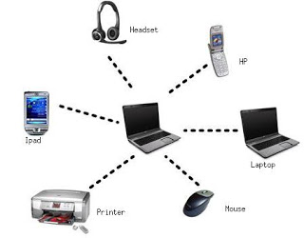](https://2.bp.blogspot.com/-zR_LP0pgwAU/W2kRKRCPgiI/AAAAAAAACP8/6ByHedon2244UI2uvvlMmFLZwiFzWwlyACLcBGAs/s1600/personal-area-network.jpg)

PAN adalah singkatan dari *Personal Area Network*. Jaringan komputer PAN adalah hubungan antara dua atau lebih sistem komputer yang berjarak tidak terlalu jauh. Biasanya Jenis jaringan yang satu ini hanya berjarak 4 sampai 6 meter saja. Jenis jaringan ini sangat sering kita gunakan. contohnya menghubungkan hp dengan komputer.  
  
Media yang digunakan pada jenis jaringan PAN ini sering kita gunakan seperti kabel data, bluetooth, wifi, dan sebagainya.

#### 2. LAN (Lokal Area Network)

[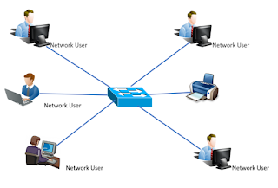](https://3.bp.blogspot.com/-a-K5wmpfPcY/W2kbqQA2JwI/AAAAAAAACQQ/kDIcXBmsk1YEkncFokmAQVYHBHWd_qaXACLcBGAs/s1600/lan%2B%2528local%2Barea%2Bnetwork%2529.png)

LAN adalah singkatan dari [*Lokal Area Network*](https://id.wikipedia.org/wiki/Jaringan_wilayah_lokal) adalah jaringan komputer yang jaringannya hanya mencakup wilayah kecil, seperti jaringan komputer kampus, gedung, kantor, dalam rumah, sekolah atau yang lebih kecil.

#### 3. MAN (Metropolitan Area Network)

[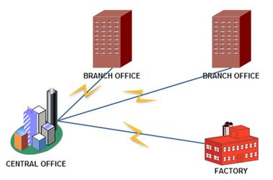](https://4.bp.blogspot.com/-obJD-UbD0og/W2kd1isd74I/AAAAAAAACQc/jGdXUvwldLkGG8E84adZk1OzOOlhllAQwCLcBGAs/s1600/Metropolitan%2BArea%2BNetwork%2B%2528MAN%2529.jpg)

MAN singkatan dari *Metropolitan Area Network*. Jenis jaringan komputer MAN ini adalah suatu jaringan komputer dalam suatu kota dengan transfer data berkecepatan tinggi yang menghubungkan suatu lokasi seperti sekolah, kampus, perkantoran dan pemerintahan. Sebenarnya jaringan MAN ini adalah gabungan dari beberapa jaringan LAN. Jangkauan dari jaringan MAN ini bisa mencapai 10 - 50 kilo meter.

#### 4. WAN (Wide Area Network)

[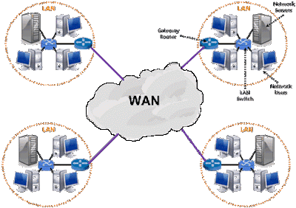](https://2.bp.blogspot.com/-VprZ6HClt2Q/W2kelYJ7F9I/AAAAAAAACQk/PQFV0RoLJS8skgRU0eV4vxdMsLziDjoVQCLcBGAs/s1600/wide%2Barea%2Bnetwork%2B%2528WAN%2529.gif)

WAN singkatan dari *Wide Area Network*. WAN adalah jenis jaringan komputer yang mencakup area yang cukup besar. contohnya adalah jaringan yang menghubungkan suatu wilayah atau suatu negara dengan negara lainnya.

Itulah sedikit penjelasan dan gambaran mengenai jenis-jenis jaringan komputer.

## Apa yang dimaksud Topologi Jaringan ?

Topologi adalah istilah yang digunakan dalam jaringan komputer untuk menggambarkan cara bagaimana suatu komputer terhubung ke komputer lainnya. Semua jaringan komputer yang ada saat ini dipastikan memiliki topologi. Topologi ini dirancang dan ditentukan oleh seorang Network Administrator pada saat akan membuat sebuah jaringan komputer.  
  
Ada beberapa jenis topologi jaringan yang cukup terkenal yaitu :

#### 1. Topologi BUS

[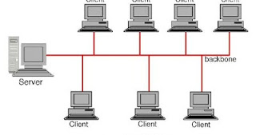](https://4.bp.blogspot.com/-IqrLH-1qD2I/W3Jck1Vb4RI/AAAAAAAACQw/5Pq5HVfS4Sc4jWK8YxkrypgRycrN-W5DwCLcBGAs/s1600/Topologi%2BBus01.jpg)

Topologi Bus  merupakan topologi yang banyak dipergunakan pada masa penggunaan kabel sepaksi menjamur. Dengan menggunakan T-Connector (dengan terminator 50 ohm pada ujung network), maka komputer atau perangkat jaringan lainnya bisa dengan mudah dihubungkan satu sama lain.  
  
**Kelebihan**

* Hemat kabel
* Layout kabel sederhana
* Mudah dikembangkan

**Kekurangan**

* Deteksi dan isolasi kesalahan sangat kecil
* Kepadatan lalu lintas
* Bila salah satu client rusak, maka jaringan tidak bisa berfungsi.
* Diperlukan repeater untuk jarak jauh

#### 2. Topologi RING

[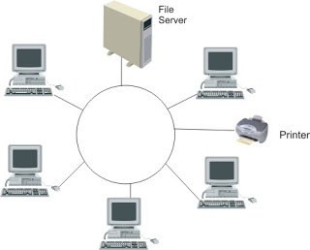](https://3.bp.blogspot.com/-nv_RXeiH_5Y/W3Jc7oLj9oI/AAAAAAAACQ4/oOw3yCG04-UUwssNn65pJTtkoTQQj9XjACLcBGAs/s1600/network_ring.jpg)

Topologi ring (metode token-ring) adalah cara menghubungkan komputer sehingga berbentuk ring (lingkaran). Setiap simpul mempunyai tingkatan yang sama. Jaringan akan disebut sebagai loop, data dikirimkan kesetiap simpul dan setiap informasi yang diterima simpul diperiksa alamatnya apakah data itu untuknya atau bukan.  
 **Keuntungan  :**

* Hemat Kabel

**Kerugian  :**

* Peka kesalahan
* Pengembangan jaringan lebih kaku

#### 3. Topologi STAR

[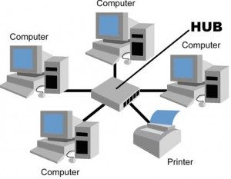](https://2.bp.blogspot.com/-xifWIP31aEU/W3JdNVFAnKI/AAAAAAAACRA/dLnwfoU1Lj8jacqmfA7tresY_qRmA41pgCLcBGAs/s1600/topologi-star.jpg)

Topologi Star adalah bentuk topologi jaringan yang berupa konvergensi (penyebaran) dari node tengah ke setiap node atau pengguna. Masing- masing node atau workstation di hubungkan secara langsung ke Hub/Swich. Intinya topologi ini mengunakan Hub/Switch sebagai penghubung antara komputer yang satu dengan komputer yang lain.  
  
**Kelebihan :**

* Paling fleksibel
* Pemasangan/perubahan stasiun sangat mudah dan tidak mengganggu bagian jaringan lain
* Kontrol terpusat
* Kemudahan deteksi dan isolasi kesalahan/kerusakan
* Kemudahaan pengelolaan jaringan
* ekurangan :
* Boros kabel
* Perlu penanganan khusus
* Kontrol terpusat (HUB) jadi elemen kritis

#### 4.  Topologi Extended Star

[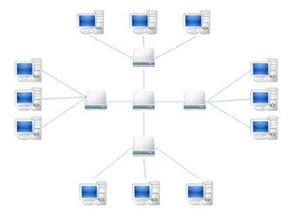](https://4.bp.blogspot.com/-PNGxOpEfpyo/W3JeT3NaSZI/AAAAAAAACRM/iXMM4UCL0BgNs3BtEQCw51tzywnWp-prgCLcBGAs/s1600/Topologi%2Bjaringan%2BExtended%2BStar.jpg)

Topologi Jaringan Extended Star adalah sebuah topologi jaringan yang sama dengan topologi jaringan star, Akan tetapi pada Topologi Jaringan Extended Star memiliki lebih banyak repeater dalam satu node pusat sehingga jangkauannya lebih panjang dibandingkan dengan topologi jaringan star biasa.  
  
**Kelebihan**

* Cukup mudah untuk mengubah dan menambah komputer ke dalam jaringan, bahkan jika kita ingin menambah jaringan baru kita bisa menambahkan repeater.
* Apabila satu komputer yang mengalami kerusakan dalam jaringan maka komputer tersebut tidak akan mengganggu aktivitas jaringan yang lain.
* Dapat menggunakan beberapa tipe kabel di dalam jaringan yang sama dengan hub yang dapat mengakomodasi tipe kabel yang berbeda.

**Kekurangan**

* Memiliki satu titik kesalahan, terletak pada hub atau switch. Jika hub pusat mengalami kegagalan, maka seluruh jaringan akan gagal untuk beroperasi.
* Membutuhkan lebih banyak kabel karena semua kabel jaringan harus ditarik ke satu central point, jadi lebih banyak membutuhkan lebih banyak kabel daripada topologi jaringan yang lain.
* Membutuhkan lebih banyak repeater jika ingin menambah jaringan baru dengan jangkauan yang lebih luas
* Lalulintas data yang padat dapat menyebabkan jaringan bekerja lebih lambat.

#### 5. Topologi Mesh

[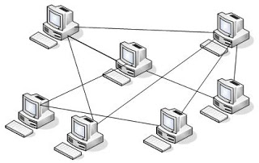](https://4.bp.blogspot.com/-pQh_O6SM20M/W3JevtAemmI/AAAAAAAACRU/EpLXIvbSJ70znGKT7-GB1P2r0XxPX9cDwCLcBGAs/s1600/topologi-mesh.jpg)

Topologi Mesh atau topologi dengan bentuk jala adalah suatu bentuk hubungan antar komputer atau perangkat perangkat dimana setiap koputer/perangkat terhubung secara langsung ke perangkat lainnya yang ada di dalam jaringan tersebut. Dengan topologi mesh ini setiap perangkat dapat berkomunikasi langsung dengan perangkat yang dituju (*dedicated links*).  
  
**Kelebihan :**

* Hubungan dedicated links menjamin data langsung dikirimkan ke komputer tujuan tanpa harus melalui komputer lainnya sehingga dapat lebih cepat karena satu link digunakan khusus untuk berkomunikasi dengan komputer yang dituju saja (tidak digunakan secara beramai-ramai/sharing).
* Memiliki sifat Robust, yaitu Apabila terjadi gangguan pada koneksi komputer A dengan komputer B karena rusaknya kabel koneksi (links) antara A dan B, maka gangguan tersebut tidak akan memengaruhi koneksi komputer A dengan komputer lainnya.
* Privacy dan security pada topologi mesh lebih terjamin, karena komunikasi yang terjadi antara dua komputer tidak akan dapat diakses oleh komputer lainnya.
* Memudahkan proses identifikasi permasalahan pada saat terjadi kerusakan koneksi antar komputer.

**Kekurangan :**

* Membutuhkan banyak kabel dan Port I/O. semakin banyak komputer di dalam topologi mesh maka diperlukan semakin banyak kabel links dan port I/O (lihat rumus penghitungan kebutuhan kabel dan Port).
* Hal tersebut sekaligus juga mengindikasikan bahwa topologi jenis ini * Karena setiap komputer harus terkoneksi secara langsung dengan komputer lainnya maka instalasi dan konfigurasi menjadi lebih sulit.
* Banyaknya kabel yang digunakan juga mengisyaratkan perlunya space yang memungkinkan di dalam ruangan tempat komputer-komputer tersebut berada.

#### 6.  Topologi Tree

[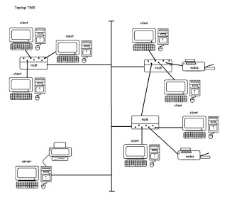](https://1.bp.blogspot.com/-MLHPJGYaSW4/W3JfeVZH-ZI/AAAAAAAACRg/dM0oAKUkVrgszskESxZt8oN25oi8C1DuwCLcBGAs/s1600/topologi%2Btree.jpg)

Topologi Tree atau atau yang biasa disebut topologi pohon adalah kombinasi karakteristik antara topologi star dan topologi bus. Topologi ini terdiri atas kumpulan topologi star yang dihubungkan dalam satu topologi bus sebagai backbone. Komputer-komputer dihubungkan ke hub, sedangkan hub lain di hubungkan sebagai jalur tulang punggung atau backbone.  
  
karakteristik Topologi Hierarchical/Tree (Pohon) merupakan kombinasi antara topologi bintang dan topologi bus.  
  
**Kelebihan :**

* Dapat terbentuknya suatu kelompok yang dibutuhkan pada setiap saat. Sebagai contoh, perusahaan dapat membentuk kelompok yang terdiri atas terminal pembukuan, serta pada kelompok lain dibentuk untuk terminal penjualan.

**Kekurangan :**

* Apabila simpul yang lebih tinggi kemudian tidak berfungsi, maka kelompok lainnya yang berada dibawahnya akhirnya juga menjadi tidak efektif.
* Cara kerja jaringan pohon ini relatif menjadi lambat.

# Model Open Systems Interconnection (OSI) - 7 layer

* Penulis*[**Calon Kiyai**](https://plus.google.com/113099461933773787572)

 TAGS

[SMK TKJ](http://afm98.blogspot.com/search/label/SMK%20TKJ?max-results=7)

[TEKNOLOGI LAYANAN JARINGAN](http://afm98.blogspot.com/search/label/TEKNOLOGI%20LAYANAN%20JARINGAN?max-results=7)

[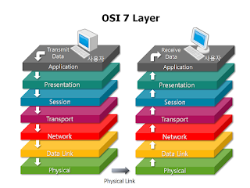](https://2.bp.blogspot.com/-Y2konI8y35Y/WZBVKHYBbAI/AAAAAAAAB1k/UL4tCHJGPGobKTzonrSRTJmQxQLezRcEACPcBGAYYCw/s1600/OSI.png)

Model Open Systems Interconnection (OSI) diciptakan oleh International Organization for Standardization (ISO) yang menyediakan kerangka logika terstruktur bagaimana proses komunikasi data berinteraksi melalui jaringan. Standard ini dikembangkan untuk industri komputer agar komputer dapat berkomunikasi pada jaringan yang berbeda secara efisien.  
  
 Dalam arsitektur jaringan komputer, terdapat suatu lapisan-lapisan (layer) yang memiliki tugas spesifik serta memiliki protokol tersendiri. Serta dalam mendesain suatu jaringan kita harus memperhatikan arsitektur standar yang telah dibuat oleh sebuah badan dunia (ISO).

### 1. Layer Physical Layer physical

Merupakan layer kesatu atau layer bawah pada model referensi OSI layer. Pada layer ini data diterima dari data link layer berupa Frame yang dan diubah menjadi Bitstream yang akan dikirim ketujuan berupa sinyal melalui media komunikasi. Lapisan ini juga mendefinisikan bagaimana Network Interface Card (NIC) dapat berinteraksi dengan media kabel atau radio. Pada penerima, layer ini akan mengubah sinyal dari pengirim menjadi Bit dan sebelum dikirim ke data link layer Bit diubah menjadi Byte.  
  
**Fungsi**  
 Bertanggung jawab atas proses data menjadi bit dan mentransfernya melalui media, seperti kabel, dan menjaga koneksi fisik antar sistem. Memindahkan bit antar devices.  
- Protocol pada layer physic adalah Organizations: IEE, TIA/ETA, ANSI, etc.Cable (ie. RJ45)  
- Perangkatnya yaitu Hubs, NIC (Layers 1 & 2), Media: Coax, Fiber, Unshielded Twisted Pair, Wireless.

### 2. Layer Data Link

 Merupakan layer kedua pada model referensi OSI layer. Pada layer ini data diterima dari network layer berupa Paket yang kemudian diencapsulasi menjadi Frame, dengan memberikan layer-2 header. Dan kemudian dikirim ke phisycal layer untuk diteruskan ke penerima. Pada penerima, layer ini mengubah byte menjadi frame, frame header (isi dari frame) akan dilepas (dekapsulasi), kemudian dikirim ke network layer menjadi Paket. Spesifikasi IEEE 802, membagi level ini menjadi dua level anak, yaitu lapisan Logical Link Control (LLC) dan lapisan Media Access Control (MAC).  
  
**Struktur Frame**

[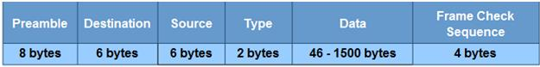](https://2.bp.blogspot.com/-gV0787RXBWM/WZJGIqZFb0I/AAAAAAAAB10/sHZCINoLChU-2XLK-WQ3QBNpDImunFN0QCPcBGAYYCw/s1600/struktur-frame3.jpg)

* Preamble : digunakan untuk sinkronisasi, memiliki delimiter penanda akhir dari timing.
* Destination dan Source : 48 bit biner alamat MAC address.
* Type : informasi protokol layer 3 yang dibawa.
* Data : berisi PDU (protocol Data Unit) layer 3 yang dibawa (berupa karakter ascii yang berisi pesan)  Frame Check Sequence : informasi untuk melakukan error check.

**Fungsi**  
Berfungsi untuk menentukan bagaimana bit-bit data dikelompokan menjadi format yang disebut sebagai frame. Koreksi kesalahan, flow control. Pengalamatan perangkat keras (seperti halnya di Media Access Control Address ( MAC Address) Menentukan bagaimna perangkat perangkat jaringan seperti hub, bridge, repeater dan switch layer 2 beroperasi.  
- Protocol yang ada pada leyer ini adalah LLC dan MAC, 802.3 CSMA/CD (Ethernet), 802.4 Token Bus (ARCnet), 802.5 Token Ring, 802.12 Demand Priority.  
- Perangkatnya adalah Bridges, Switches, NIC / Lan Card.

### 3. Layer Network

 Merupakan layer ketiga pada model referensi OSI layer. Layer ini berfungsi sebagai mengantarkan paket ke tujuan, yang dikenal dengan Routing. Layer ini mengontrol paket yang akan dikirim ke data link layer dengan cara mencari route yang paling murah dan cepat.  
  
**Fungsi**  
 Mendefinisikan alamat-alamat IP. Menentukan rute yang harus diambil selama perjalanan melalui menggunakan router dan switch layer 3. Menjaga antrian trafik di jaringan.  
- Protocol pada layer ini yaitu : Routing, IP  
- Perangkat Network layer : Router

### 4. Layer Transport

 Bertugas melakukan proses transportasi dari data dan juga aket data yang ditransmisikan melalui sebuah jaringan komputer.  
  
**Fungsi**

* Menerima data dari session layer. Fungsi pertama dari transport layer ini adalah menerima data yang dikirimkan melalui session layer.
* Memecah data menjadi bagian – bagian yang lebih kecil.
* Memecah data atau paket data ke dalam bentuk paket yang lebih kecil. Proses ini dilakukan untuk mempermudah proses pengiriman alias transmisi data yang berjalan di dalam jaringan komputer tersebut. Dengan adanya proses pemecahan data ini, maka setiap data diyakini tidak akan mengalami corrupt atau mengalami proses trasnmisi yang sangat lambat akibat besarnya ukuran data besar.
* Meneruskan data ke network layer untuk diberi header (judul).
* Memastikan bahwa semua data yang dapat tiba di tujuan dengan tepat
* Mengirim segment dari satu host ke host yang lain Fungsi berikutnya dari transport layer adalah melakukan proses pengiriman segment dari satu host menuju host yang lain. segment sendiri merupakan bagian dari pecahan-pecahan data yang sudah diproses di dalam transport layer. Dengan begitu, setiap pecahan data tersebut nantinya akan diterima di host lain.
* Memastikan realibilitas data. Reliabilitas merupakan sebuah kondisi dimana sebuah data adalah benar adanya, dan berisi sesuai dengan spesifikasinya. Tugas dari transport layer adalah memastikan hal tesebut. Jadi, transport layer akan mengecek, apakah data yang diolah dan juga diproses di dalam transport layer sudah sesuai dan sudah reliabel. Apabila hal ini sudah selesai, maka transport layer kemudian akan mengirimkan pecahan data atau paket data tersebut menuju layer berikutnya untuk diproses lebih lanjut.
* Mengatur lalu lintas dari sebuah jaringan, Mengatur lalu lintas kecepatan data yang ditransmisikan melalui jaringan komputer. Hal ini dilakukan agar setiap perputaran dan traffic dapat berjalan dan ditransmisikan dengan lancar, dan juga diaplikasikan untuk mencegah terjadinya kemacetan apabila jaringan sedang berada pada kondisi yang sangat padat dan berpotensi mengalami kemacetan jaringan.

- Protocol : Connection Oriented (Transmision Control Protocol /TCP), Connectionless (User Datagram Protocol /UDP)

### 5. Layer Session

 Merupakan layer kelima pada model referensi OSI layer. Lapisan ini membuka, merawat, mengendalikan dan melakukan hubungan antar host didalam suatu jaringan.  
  
**Fungsi**  
 Melakukan komunikasi pada sebuah jaringan. Sebuah jaringan, merupakan bentuk komunikasi antar komputer. Agar dapat membangun komunikasi dibutuhkan sebuah lapisan yang dapat mengolah sistem komunikasi yang terjalin diantara semua komputer tersebut. Pembentukan hubungan. Apabila session layer sudah berhasil untuk membentuk komunikasi antar komputer di dalam sebuah jaringan, maka tugas session layer berikutnya adalah membentuk hubungan diantara tiap-tiap komputer. Pemindahan dan pertukaran data. Ketika terjadi komunikasi antar komputer di dalam sebuah jaringan, maka pada saat itu pula terjadilah suatu proses transmisi data, yang tidak lain merupakan salah satu bentuk dari proses pertukaran data di dalam sebuah jaringan. Pemutusan hubungan di dalam sebuah jaringan. Memutuskan dan menyudahi hubungan di dalam sebuah koneksi jaringan komputer. Jenis Komunikasi pada layer session : simplex, half-duplex, dan full-deplex.   
 **Protokol pada Session Layer :**

* NETBIOS (Network Basic Input/Output System) merupakan protocol yang difungsikan untuk mengirimkan pesan secara serempak ke dalam komputer lain yang terkoneksi dengan jaringan komputer yang sama), NETBEUI (NetBIOS Extended User Interface) merupakan pengembangan dari NETBIOS, memiliki fungsi yang sama persis dengan NETBIOS, hanya saja memiliki sedikit kelebihan dibandingkan dengan NETBIOS, yaitu memiliki kompatibilitas dengan perangkat keas dan juga perangkat lunak yang lebih bervariasi) ,
* ADSP (Apple Talk Data Stream Protokol, protocol ini bertugas untuk memeriksa dan juga mengecek apakah terdapat jalur komunikasi yang putus atau tidak, dan memastikan bahwa jalur komunikasi telah terhubung dan juga berfungsi dengan baik sebagaimana mestinya.
* ISO-SP: OSI Session Layer Protocol
* PPTP: Point-to-Point Tunneling Protocol
* RPC: Remote Procedure Call Protocol
* RTCP: Real-time Transport Control Protocol

- Perangkat : pada layer ini berperan perangkat lunak tidak langsung melibatkan perangkat keras.

### 6. Layer Presentation

 Layer presentation ini memiliki fungsi utama sebagai penerjemah, yaitu menterjemahkan aplikasi menjadi bentuk data yang akan ditransmiiskan ke layer – layer berikutnya, dan juga sebaliknya, yaitu mentranslasikan atau menterjemahkan data – data ke dalam bentuk aplikasi. Presentation layer juga merupakan lapisan dimana data mulai disajikan dalam bentuk bentuk tertentu (format) seperti misalnya format JPEG untuk gambar, Doc, xls, dan sebagainya.  
  
**Fungsi**

* Melakukan enkripsi data atau pesan. Proses enkripsi data merupakan proses yang dilakukan untuk mengamankan data dan pesan yang akan ditransmisikan untuk menjaga keamanan pesan atau data tersebut. Ketika bertindak sebagai receiver, maka presentation layer memiliki fungsi untuk melakukan deskripsi, yaitu membuka enkripsi dari suatu pesan ataupun data.
* Melakukan proses kompresi dan dekompresi. Proses kompresi merupakan proses pemadatan atau pengecilan suatu data, sehingga data tersebut dapat dengan mudah diteruskan ke dalam sebuah jaringan. Sedangkan proses dekompresi dilakukan untuk membuka dan memperjelas data yang akan diterima dan akan diteruskan ke application layer. Proses ini terjadi ketika lapisan presentation layer ini akan menerima data yang akan ditampilkan pada application layer (proses user sebagai receiver data).
* Melakukan proses pemformatan pada bentuk – bentuk grafis. Beberapa data ditransmisikan dalam bentuk grafis, atau beberapa aplikasi mengharuskan sebuah data ditampilkan dalam bentuk grafis, dan begitu pula sebaliknya. fungsi dari presentation layer adalah untuk memformat bentuk – bentuk grafis yang masuk ke dalam jaringan tersebut.
* Mentranslasi data. Proses translasi ini dilakukan agar setiap data atau konten yang disalurkan melalui jaringan dapat diidentifikasi dan didefinisikan oleh tiap – tiap lapisan pada model OSI layer dan dimengerti oleh keseluruhan jaringan.
* Menyajikan data. Membantu menyajikan data yang ada, baik ketika akan ditampilkan ke dalam layer application, maupun ketika akan diteruskan ke lapisan session layer.
* Menentukan tipe data. Menentukan tipe data yang akan ditransmisikan, baik yang ditransmisikan menuju application layer, ataupun ditransmisikan menuju session layer. Beberapa jenis tipe data yang didefinisikan oleh presentation layer ini adalah tipe data berupa gambar, video dan juga text, kode enkripsi dari suatu data.

Protokol : VTP(Virtual Terminal Protokol) yang berfungsi melakukan proses translating atau penterjemahan karakteristik terminal menjadi bentuk standar. Enkripsi Kriptografi

### 7. Layer Application

 Menyediakan interface atau antar muka atau aplikasi yang digunakan untuk melakukan komunikasi di dalam jaringan, dan kemudian membantu mengirimkan dan menerima pesan yang dikirimkan di dalam jaringan tersebut.  
Layer ini merupakan lapisan yang paling dekat dengan user komputer, karena di dalam sistem jaringan komputer, application layer bisa menjadi awal dan juga bisa menjadi akhir lapisan, dan selalu terkait dengan berbagai macam aplikasi dan software di dalam komputer, seperti email client, web browser dan sebagainya.  
  
**Fungsi**  
 Sebagai alat pengumpul informasi dan data yang dikrimkan melalui jaringan. Ketika user akan menerima data (receiver / recipient) maka application layer akan mengumpulkan seluruh data yang telah sampai untuk kemudian dimunculkan di dalam aplikasi tertentu. Begitupun sebaliknya, ketika user akan mengirimkan data, maka application layer akan mengumpulkan keseluruhan data di dalam aplikasi tertentu, dan kemudian meneruskan data tersebut ke presentation layer untuk didefinisikan dan diproses lebih lanjut ke dalam jaringan. Sebagai user interface dalam menampilkan data dan informasi. Setelah presentation layer menyajikan data, application layer akan bekerja dalam menampilkan data yang tersaji tersebut di dalam sebuah user interface (bisa sebuah aplikasi, program, ataupun sistem – sistem tertentu), sehingga data yang tersaji bisa dilihat dan diamati langsung oleh usernya.  
  
**Protocol :**

* HTTP (Hypertext Transfer Protokol).Merupakan protocol yang digunakan pada web browser untuk mengambil atau memanggil sebuah halaman atau situs website yang disusun dengan menggunakan sistem HTML. HTTP merupakan protocol yang tersambung ke dalam WWW atau world wide web, dan merupakan bagian penting dari protocol internet (TCP/IP).
* SMTP (Simple Mail Trasnfer Protocol) / POP3 (Post Office Protocol versi 3) SMTP dan juga POP3 adalah salah satu protocol yang penting dalam hal berkirim surat elektronik atau email. SMTP digunakan sebagai protokol yang membantu mengirimkan email ke dalam mail server, sedangkan POP3 merupakan protocol yang digunakan untuk mngambil dan membuka email yang terdapat di dalam mail server.
* FTP (File Transfer Protokol). Digunakan untuk melakukan pengiriman atau pentransferan data di dalam sebuah jaringan internet. Dengan menggunakan protocol FTP ini, maka user dapat mengirimkan file dan juga data ke komputer lainnya hanya dengan menggunakan aplikasi saja, tanpa perlu repot menggunakan flash drive.
* DHCP (Dynamic Host Configuration Protocol). Digunakan untuk membantu melakukan konfigurasi alamat IP dari komputer secara otomatis di dalam sebuah jaringan komputer.
* Telnet (Telecommunication Network). Digunakan untuk melakukan akses jarak jauh terhadap suatu komputer (remote). Dapat menjalankan komputer dari jarak jauh tanpa perlu meremote langsung ke tempat dimana komputer itu berada.

## Apa itu model TCP/IP ?

[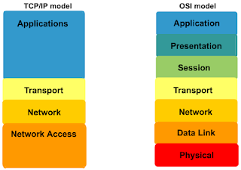](https://4.bp.blogspot.com/-94CsYQwrIAo/W87DNsZWzsI/AAAAAAAACSc/PhGLmy3mtDQvPD-MVxNsh_HD9lxGXqI1ACLcBGAs/s1600/tcpip-layer-model.png)

Berikut ini penjelasan mengenai model jaringan TCP/IP yang merupakan bagian dari [Materi Komputer Jaringan Dasar](https://afm98.blogspot.com/2018/08/materi-komputer-dan-jaringan-dasar-k13.html), SMK, Kelas X.  
  
Pada prisipnya mode TCP/IP (*Transfer Control Protocol / Internet Protocol*) sama dengan model jaringan OSI namun lebih disederhanakan. Model ini dikembangkan oleh DARPA (*Defense Advance Research Project Agency*).  
  
***Transmission Control Protocol/Internet Protocol***(TCP/IP) adalah suatu set aturan standar komunikasi data yang digunakan dalam proses transfer data dari satu komputer ke komputer lain di jaringan komputer tanpa melihat perbedaan jenis hardware.  
  
Protokol TCP/IP ini terbentuk dari 2 komponen yaitu *Transmission Control Protocol*(TCP) dan *Internet Protocol*(IP). Protokol ini dikembangkan oleh *Advence Research Project Agency*(ARPA) untuk departemen pertahananAmerika pada tahun 1969. TCP/IP sebagai sebuah protokol standar untuk menghubungkan komputer-komputer dan jaringan untuk membentuk sebuah jaringan yang luas (WAN). Sebuah alamat TCP/IP adalah nilai biner berukuran 32 bit yang diberikan ke setiap host dalam sebuah jaringan.  
  
Berikut ini lapisan TCP/IP beserta fungsinya :

1. ***Network Access :*** berfungsi untuk mengirim dan menerima dari dan ke media fisik. Network Access layar terbawah dari model TCP/IP.
2. ***Internet :*** berfungsi untuk mencari jalur terbaik untuk pengiriman paket data.
3. ***Transport :*** berfungsi untuk mengadakan komunikasi antara dua komputer dan mengirimkan paket. Yaitu : TCP dan UDP.
4. ***Application :*** berfungsi untuk memberikan pelayanan kepada pengguna jaringan. Yaitu : Telnet,FTP,HTTP,SNMP bekerja pada lapisan ini.

## Perbedaan model OSI dan TCP/IP ?

Perbedaan model TCP/IP dan [*Open System Interconnection*](https://afm98.blogspot.com/2017/08/model-open-systems-interconnection-osi.html) (OSI) terletak pada jumlah layer. Pada model OSI terdapat 7 layer sedangkan pada model TCP/IP hanya terdapat 4 layer. Namun pada prinsinya sama, hanya ada beberapa layer pada model OSI disederhanakan menjadi satu layer pada model TCP/IP.

Perbedaannya bisa diperhatikan pada gambar berikut :

[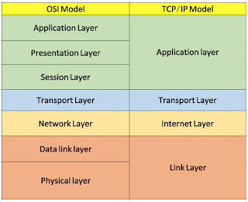](https://4.bp.blogspot.com/-ubn3ZXeTlKU/W87GNIv2fbI/AAAAAAAACSo/CF6McZlYGyEs5k_h9IpVWgraj_Tz-3hpQCLcBGAs/s1600/perbedaan%2Bosi%2Bdan%2Btcpip.png)

Tiga Layer terakhir  layer pada model OSI yaitu Application Layer, Presentation Layer, dan Session Layer digabungkan menjadi satu layer pada model TCP/IP yaitu menjadi Application Layer saja.

Sedangakn layer yang keempat yaitu Layer Transport tetap tidak berubah.

Network Layer pada model OSI berganti nama menjadi Internet Layer pada model TCP/IP

Dua model pertama yaitu Data Link Layer dan Physical Layer pada model OSI disederhanakan menjadi satu layer yaitu Link Layer pada model TCP/IP.

Demikian sedikit penjelasan mengenai model jaringan TCP/IP serta perbadaannya dengan model OSI.

## Apa itu Port ?

Port adalah soket atau jack koneksi yang terletak di luar unit sistem sebagai tempat kabel-kabel yang berbeda ditancapkan. Setiap port pasti berbeda fungsi dan bentuk fisiknya. Port-port tersebut adalah port serial, port paralel, port SCSI (dibaca “scuzzy”), port USB.

## Apa Fugsi Port ?

Selama ini kita biasanya memanfaatkan port-port tersebut untuk mentransmisikan data.

1. Port serial digunakan untuk mentransmisikan data dari jarak jauh secara lambat, seperti keyboard, mouse, monitor, dan modem dial-up.
2. Port paralel untuk mentransmisikan data pada jarak yang pendek secara cepat. Port ini sering dipakai untuk menghubungkan printer, disk eksternal, atau tape magnetik untuk bacup.
3. Port SCSI (small computer system interface), untuk mentransmisikan data secara cepat bahkan dapat dipakai untuk 7 alat sekaligus atau “daisy chain“. Contoh daisy chain : dari SCSI kontroller kemudian disambungkan ke perangkat hardisk drive eksternal, dari HDD eksternal disambungkan secara seri ke perangkat yang lain seperti tape drive, kemudian dari tape drive tsb bisa juga disambungkan ke CD/DVD drive dan seterusnya.
4. Port USB (universal serial bus), untuk mentransmisikan data hingga 127 periferal dalam rangkaian daisy chain.
5. Port tambahan khusus seperti : FireWire, MIDI, IrDa, Bluetooth, dan ethernet. Fire Wire berfungsi untuk camcorder, pemutar DVD, dan TV. Sedangkan port MIDI (musical instrument digital interface) untuk menghubungkan instrumen musik. Kemudian port IrDA (Infrared Data Association) untuk koneksi nirkabel sejauh beberapa kaki. Port Bluetooth adalah gelombang radio jarak pendek yang bisa menstransmisikan sejauh 9 m.
6. Port ethernet adalah untuk LAN.

Pada terminologi jaringan komputer, port merupakan titik komunikasi spesifik yang digunakan oleh sebuah aplikasi yang memanfaatkan lapisan transport pada teknologi TCP / IP. Artikel ini menceritakan tentang beberapa port yang digunakan oleh aplikasi ataupun protokol standar.

Pada terminologi komputer ada dua jenis Port yaitu :

1. **Port Fisik**,adalah soket/ slot / colokan yang ada di belakang CPU sebagai penghubung peralatan input-output komputer, misalnya PS2 Port yang digunakan oleh Mouse dan Keyboard, USB Port atau Paralel Port.
2. **Port Logika** (non fisik),adalah port yang di gunakan oleh aplikasi sebagai jalur untuk melakukan koneksi dengan komputer lain mealalui teknologi TCP/IP, tentunya termasuk koneksi internet.

Dalam protokol jaringan TCP/IP, sebuah port adalah mekanisme yang mengizinkan sebuah komputer untuk mendukung beberapa sesi koneksi dengan komputer lainnya dan program di dalam jaringan.

Port dapat mengidentifikasikan aplikasi dan layanan yang menggunakan koneksi di dalam jaringan TCP/IP. Sehingga, port juga mengidentifikasikan sebuah proses tertentu di mana sebuah server dapat memberikan sebuah layanan kepada klien atau bagaimana sebuah klien dapat mengakses sebuah layanan yang ada dalam server.

Port dapat dikenali dengan angka 16-Bit (dua byte) yang disebut dengan Port Number dan diklasifikasikan dengan jenis protokol transport apa yang digunakan, ke dalam Port TCP dan Port UDP. Karena memiliki angka 16-bit, maka total maksimum jumlah port untuk setiap protokol transport yang digunakan adalah 65536 buah.

Dilihat dari penomorannya, port UDP dan TCP dibagi menjadi tiga jenis, yakni sebagai berikut:

1. **Well-known Port**: yang pada awalnya berkisar antara 0 hingga 255 tapi kemudian diperlebar untuk mendukung antara 0 hingga 1023. Port number yang termasuk ke dalam well-known port, selalu merepresentasikan layanan jaringan yang sama, dan ditetapkan oleh Internet Assigned Number Authority (IANA). Beberapa di antara port-port yang berada di dalam range Well-known port masih belum ditetapkan dan direservasikan untuk digunakan oleh layanan yang bakal ada di masa depan. Well-known port didefinisikan dalam RFC 1060.
2. **Registered Port**: Merupakan Port-port yang digunakan oleh vendor-vendor komputer atau jaringan yang berbeda untuk mendukung aplikasi dan sistem operasi yang mereka buat. Registered port juga diketahui dan didaftarkan oleh IANA tapi tidak dialokasikan secara permanen, sehingga vendor lainnya dapat menggunakan port number yang sama. Range registered port berkisar dari 1024 hingga 49151 dan beberapa port di antaranya adalah Dynamically Assigned Port.
3. **Dynamically Assigned Port**: merupakan port-port yang ditetapkan oleh sistem operasi atau aplikasi yang digunakan untuk melayani request dari pengguna sesuai dengan kebutuhan. Dynamically Assigned Port berkisar dari 1024 hingga 65536 dan dapat digunakan atau dilepaskan sesuai kebutuhan.

## Pengertian Media Jaringan

[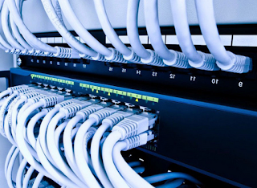](https://2.bp.blogspot.com/-GIFKeeJLUpI/XC3DaBy-HkI/AAAAAAAACUA/As-HPu0K0jsWyfO5aqPDM3iH4Z1IgrjSQCLcBGAs/s1600/media%2Bjaringan.png)

Media Jaringan adalah Perangkat keras yang dibutuhkan untuk membangun sebuah komputer baik hardware maupun software, yaitu minimal dua buah komputer, Network inteface card, serta perangkat lain seperti hub, repeater, router, bridge, dan media tranmisi.  
  
Media transmisi yang digunakan jaringan komputer sebagai sarana penghubung ada dua macam, yaitu sebagai berikut :

### A. Media Transmisi menggunakan Kabel (Wired Network).

Hampir semua jaringan komputer yang ada saat ini mengg unakan kabel sebagai media transmisi. Mediatransmisi ini memiliki keterbatasan jangkauan dan tidak efisien karena banyak memakai tempat untuk jaringan kabel. Jaringankabel ini biasanya digunakan dalam area lokal, misalnya dalam satu gedung atau antar gedung dalam satu lembaga pendidikan.  
  
Kabel yang sering digunakan sebagai media transmisi antara lain sebagai berikut :

* Twisted Pair
* Coaxiax
* Serat optic,dll

#### Twisted Pair

**1. Kabel UTP.**

Kabel UTP (Unshielded twisted-pair) adalah jenis kabel yang terbuat dari bahan penghantar tembaga, memiliki isolasi dari plastik dan terbungkus oleh bahan isolasi yang mampu melindungi dari api dan kerusakan fisik.

[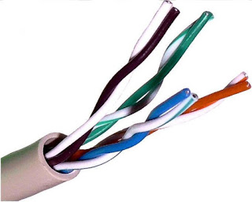](https://3.bp.blogspot.com/-HQdaYVDKncQ/XC26pHrYrRI/AAAAAAAACS4/L_vo5smYtQIBI30ceGYsTRpkRGB6rCyuQCLcBGAs/s1600/utp.jpg)

Kabel UTP terdiri dari empat pasang inti kabel yang saling berbelit yang masing-masing pasang memiliki kode warna berbeda. Kabel UTP tidak memiliki pelindung dari interferensi elektromagnetik, namun jenis kabel ini banyak digunakan karena harga yang relatif murah dan fungsinya yang memang sudah sesuai dengan standar yang diharapkan.  
  
  
**Kelebihan**

* Murah
* Mudah diinstalasi
* Ukurannya kecil

**Kekurangan**

* Rentan terhadap interferensi gelombang elektromagnetik
* Jarak jangkauannya hanya 100 m

**Fungsi kabel UTP** yaitu digunakan sebagai kabel jaringan LAN (Local Area Network) pada sistem jaringan komputer, dan biasanya kabel UTP mempunyai impedansi kurang lebih 100 ohm, serta dibagi menjadi beberapa kategori berdasarkan kemampuannya sebagai penghantar data.  
  
**2. Kabel STP.**  
  
Kabel STP (Shielded Twisted Pair) adalah jenis kabel telepon yang digunakan dalam beberapa bisnis instalasi. Terdapat pembungkus tambahan untuk tiap pasangan kabel,Kabel STP juga digunakan untuk jaringan Data, digunakan pada jaringan Token-Ring IBM. Pembungkusnya dapat memberikan proteksi yang lebih baik terhadap interferensi EMI.

[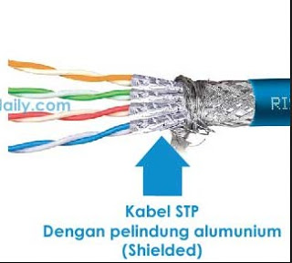](https://1.bp.blogspot.com/-EmggbDUeVPw/XC28E1fUotI/AAAAAAAACTE/UwIBVJfYAe8WE9tJsjV2wKrCPujh-CS3ACLcBGAs/s1600/kabel%2Bstp.jpg)

Secara fisik kabel shielded sama dengan unshielded tetapi perbedaannya sangat besar dimulai dari kontruksi kabel shielded mempunyai selubung tembaga atau alumunium foil yang khusus dirancang untuk mengurangi gangguan elektrik. Kekurangan kabel STP lainnya adalah tidak samanya standar antar perusahaan yang memproduksi dan lebih mahal dan lebih tebal sehingga lebih susah dalam penanganan fisiknya  
 **Kelebihan**

* Lebih tahan terhadap interferensi gelombang elektromagnetik baik dari dari dalam maupun dari luar
* Memiliki perlindungan dan antisipasi tekukan kabel
* Pada kabel STP, didalamnya terdapat satu lapisan pelindung kabel internalsehingga melindungi data yang ditransmisikan dari interferensi/gangguan STP (Shielded Twisted Pair), selain dililitkan, juga punya proteksi terhadap induksi atau interferensi sinyal dari luar kabel berupa lapisan kertas alumunium foil, sebelum jaketpembungkus luar.

**Kekurangan**

* Mahal
* Attenuasi meningkat pada frekuensi tinggi
* Pada frekuensi tinggi, keseimbangan menurun sehingga tidak dapat mengkompensasi timbulnya “crosstalk” dan sinyal “noise”
* Susah pada saat instalasi (terutama masalah grounding)
* Jarak jangkauannya hanya 100 m

**Fungsi Kabel STP** adalah Media transmisi digunakan pada beberapa peralatan elektronika untuk menghubungkan antara pengirim dan penerima supaya dapat melakukan pertukaran data. Beberapa alat elektronika, seperti telepon,komputer televisi dan radio membutuhkan media transmisi untuk dapat menerima data. Seperti pada pesawat telepon, media transmisi yang digunakan untuk menghubungkan dua buah telepon adalah kabel. Setiap peralatan elektronika memiliki media transmisi yang berbeda-beda dalam pengiriman datanya.  
  
**3. Kabel Coaxial**  
  
Kabel coaxial adalah jenis kabel yang memiliki dua buah penghantar konduktor berupa kabel solid terbuat dari tembaga sebagai inti, kemudian dilapisi sekat isolator dan dililit kembali oleh penghantar berupa kabel serabut yang terbuat dari tembaga atau alumunium sebagai penghantar bagian luar. Kabel coaxial atau kabel koaksial terbungkus oleh isolator elastis yang terbuat dari plastik tahan air.

[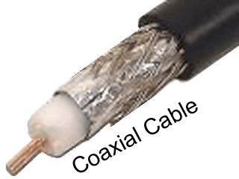](https://1.bp.blogspot.com/-vRlkEUt__ZQ/XC28_fkolEI/AAAAAAAACTQ/zVkhx5_83VsoDofoYCp3qYtLnWtNKZOwwCLcBGAs/s1600/Kebel%2Blan%2Bcoaxial.jpg)

Dalam penggunaan sehari-hari, kabel coaxial banyak dijumpai pada antena televisi, antena pemancar radio, dan juga kabel jaringan LAN. Penggunaan kabel koaksial dalam jaringan internet melengkapi instalasi kabel UTP yang juga berperan penting dalam jaringan LAN.  
  
Karakteristik kabel coaxial :

* Kecepatan dan keluaran 10 - 100 MBps.
* Biaya Rata-rata per node murah.
* Media dan ukuran konektor medium.
* Panjang kabel maksimal yang di izinkan yaitu 500 meter (medium).

Berikut ini adalah kelebihan serta kekurangan dari penggunaan kabel koaksial :  
  
**Kelebihan :**

* Murah.
* Jarak jangkauannya cukup jauh.
* Dapat digunakan untuk menyalurkan informasi sampai dengan 900 kanal telepon.
* Karena menggunakan penutup isolasi maka kecil kemungkinan terjadi interferensi dengan system lain.

**Kekurangan:**

* Susah pada saat instalasi.
* Mempunyai redaman yang relative besar, sehingga untuk hubungan jauh harus dipasang repeater-repeater.
* Jika kabel dipasang di atas tanah, rawan terhadap gangguan-gangguan fisik yang dapat berakibat putusnya hubungan.

**Fungsi kabel coaxial**adalah untuk mentransmisikan frekuensi tinggi mulai dari 300 kHz keatas, dan penggunaan kabel ini mempunyai kanal frekuensi yang sangat besar.Kabel lan coaxial digunakan pada Ethernet 10Base2 dan 10Base5 beberapa tahun yang lalu. 10Base5 mengacu pada thicknet sementara 10Base2 mengacu pada thinnet sebab 10Base5 dulu menggunakan kabel lan coaxial yang lebih tebal.  
  
**4. Fiber Optik.**  
  
Jenis kabel fiber optic merupakan kabel jaringan yang jarang digunakan pada instalasi jaringan tingkat menengah ke atas.Pada umumnya, kabel jenis ini digunakan pada instalasi jaringan yang besar dan pada perusahaan multinasional serta digunakan untuk antar lantai atau antar gedung.Kabel fiber optic merupakan media networking medium yang digunakan untuk transmisi-transmisi modulasi.

[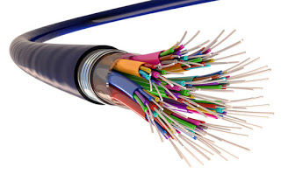](https://3.bp.blogspot.com/-BRsVyu2BaL4/XC2_hlufz2I/AAAAAAAACTc/wuVz25VqmLQGnyah4JqZrePAPHLkjt0AACLcBGAs/s1600/fiber%2Boptic.jpg)

Tidak seperti dua kabel sebelumnya yang menggunakan tembaga sebagai media penghantarnya. Kabel fiber optik ini tebuat dari serat kaca atau plastik yang sangat tipis. Karena terbuat dari kaca, sinyal yang dikirim oleh FO ini berupa cahaya dari sumber ke tujuan.  
  
Bagian-bagian kabel fiber optik adalah sebagai berikut.

[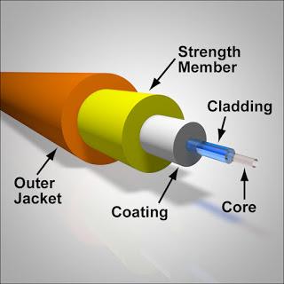](https://3.bp.blogspot.com/-Chx6cL0Rw_8/XC3AlGjez6I/AAAAAAAACTo/27slu88ZCbwfskNFGY2trVc3omtR1AawgCLcBGAs/s1600/struktur%2Bfiber%2Boptik.jpg)

* Pelindung kabel (*Outer/Cable Jacket*) yang merupakan bagian kulit pembungkus terluar untuk melindungi seluruh bagian kabel.
* Pelindung fiber (*strengthening fibers / strength member*) berfungsi menjaga kabel dari benturan keras.
* Lapisan plastik (*coating*) berfungsi menjaga kabel dari tekukan.
* Lapisan tipis (*cladding*) berfungsi sebagai pembatas yang memuat gelombang cahaya sehingga data dapat ditransmisikan.
* Fisik medium utama (*core*) berfungsi sebagai medium transmisi data.

**Kelebihan**

* Beroperasi pada kecepatan tinggi (gigabit per detik).
* Mampu membawa paket-paket dengan kapasitas besar.
* Kebal terhadap interferensi elektromagnetik.
* Jarak transmisi yang lebih jauh ( 2 - 60 kilometer).
* Dapat menunjang keceptan sampai 10Gigabits
* Kurang interferensi magnetic, membuatnya lebih aman

**Kekurangan**

* Biaya rata-rata pernode cukup mahal.
* Media dan ukuran konektor kecil.
* Jarak lebih jauh
* Jauh lebih mahal
* Gangguan (noise) yang sering terjadi apabila tertekuk walaupun hanya sedikit.

Fiber optic merupakan media transmisi terkini untuk standard Ethernet dalam kabel lan. Perbedaan utama dalam hal fungsi antara kabel fiber optic dan kabel electric adalah sebagia berikut:

### B. Media Transmisi tanpa Kabel (Wireless Network).

Media transmisi tanpa kabel merupakan komunikasi data dalam jaringan komputer yang tidak memanfaatkan kabel sebagai media transmisi, melainkan berupa gelombang elektromagnetik. Jaringan tanpa kabel ini memberikan keunggulan kepada pemakai untuk dapat mengakses setiap saat di manapun berada. Sedangkan kekurangan media transmisi ini adalah kemampuan transfer data lebih kecil dibandingkan dengan jaringan kabel. Pada media transmisi ini, masih sering terjadi gangguan sehingga memungkinkan terjadinya kehilangan data.  
  
Jika sumber data dan penerima data jaraknya cukup jauh atau medannya sulit, maka dapat digunakan media transmisi radiasi elektromagnetik yang dipancarkan melalui udara terbuka berupa:

* Gelombang Mikro
* Gelombang radio,dll

Jaringan Wireless (Nirkabel) atau dalam bahasa indonesia disebut nirkabel, adalah teknologi yang menghubungkan dua piranti untuk bertukar data tanpa media kabel. Data dipertukarkan melalui media gelombang cahaya tertentu (seperti teknologi infra merah pada remote TV) atau gelombang radio (seperti bluetooth pada komputer dan ponsel)dengan frekuensi tertentu.

[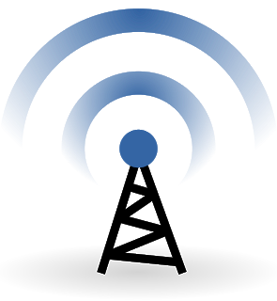](https://4.bp.blogspot.com/-GMSfY0ulEOg/XC3Bwq0FXAI/AAAAAAAACT0/2I3Bh-XCf4Q8ifHXf47oKegU76gQ4NrawCLcBGAs/s1600/wireless.png)

Jaringan Wireless atau jaringan Wifi memungkinkan kita melakukan komunikasi tanpa melalui kabel jaringan.Akan tetapi piranti jaringan pada Jaringan ini masih perlu berkomunikasi dengan piranti lainnya yang ada pada jaringan kabel LAN.  
Kelebihan dan Kekurangan wiriless.  
  
**Kelebihan:**

* Dapat dipergunakan untuk komunikasi data dengan jarak yang jauh sekali.Tergantung LOS (*Line of Sight*) dan kemampuan perangkat wireless dalam memancarkan gelombang.
* Sangat baik digunakan pada gedung yang sangat sulit menginstall kabel.
* Mengeliminasi penggunaan kabel, yang bisa cukup menganggu secara estetika, dan juga kerumitan instalasi untuk menghubungkan lebih dari 2 piranti bersamaan.

**Kekurangan:**

* Sulit diperoleh karena spectrum frekuensi terbatas.
* Biaya instalasi, operasional dan pemeliharaan sangat mahal.
* Keamanan data kurang terjamin.
* Pengaruh gangguan (derau) cukup besar.
* Transfer data lebih lambat dibandingkan dengan penggunaan kabel.

**Berikut Jenis – jenis Jaringan Wireless (Nirkabel) :**  
 **1. WAP (*Wireless Application Protocol*)**  
Merupakan standar protokol untuk aplikasi Jaringan Wireless (Nirkabel) (seperti yang digunakan handphone). WAP berbasis pada standar Internet, dan beberapa protokol yang sudah dioptimasi untuk lingkungan wireless, seperti kebutuhan kompresi data, long latency dan keterbatasan bandwith, serta keterbatasan perangkat wireless.  
  
  
**2. WBMP (Wireless Bitmap)**  
Format grafik yang terdapat dalam WAP. WBMP merupakan format yang mirip dengan format BMP. Gambar dengan standar format WBMP terbagi dalam dua bagian, yaitu :q Bagian header, tempat untuk informasi karakteristik dari gambar, seperti tinggi, lebar dan type gambar. q Bagian isi yang disebut Type dependent, merupakan bagian dari informasi gambar.  
  
**3. Wireless LAN (Wireless Local Area Network)**  
Teknologi komunikasi data dengan tidak menggunakan kabel untuk menghubungkan antara klien dan server. Secara umum teknologi Wireless LAN hampir sama dengan teknologi jaringan komputer yang menggunakan kabel (Wire LAN atau Local Area Network). Teknologi Wireless LAN ada yang menggunakan frekuensi radio untuk mengirim dan menerima data yang tentunya mengurangi kebutuhan atau ketergantungan hubungan melalui kabel.

## Peralatan/Perangkat Jaringan

Peralatan dan perangkat jaringan bisa dilihat di[sini](https://afm98.blogspot.com/2019/01/macam-macam-peralatan-jaringan-lengkap.html).

## Pengkabelan untuk Jaringan Topologi Star

[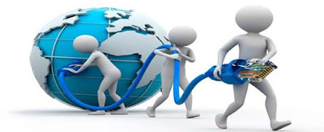](https://3.bp.blogspot.com/-V59X4WSyu-Q/XDwUfb1jFkI/AAAAAAAACW0/mGGi63eMvFkBI4ZT09sP1dNpv-lJavFQACLcBGAs/s1600/pengkabelan.jpg)

Kabel Jaringan adalah kabel yang menghubungkan antara komputer dengan komputer, dari server ke swich dan yang lainya.kabel jaringan juga bisa sebagai perantara pengguna dengan pengguna lainya dalam satu wilayah lokal seperti (warnet, kantor perusahaan dll).  
  
Selain itu kabel jaringan juga bisa disebut dengan kabel UTP (*Unshielded Twisted Pair*) yang sering digunakan untuk LAN dan kabel telpon. Kabel UTP sendiri terdiri dari empat warna konduktor tembaga yang setiap pasangannya berpilih. Kabel UTP terhubung ke perangkat melalui konektor modular yaitu 8 pin yang biasa kita sebut sebagai RJ-45, dan semua protokol LAN dapat beroprasi melalui kabel UTP. Dan kebanyaka perangkat LAN dilengkapi oleh konektor RJ-45.

### Standar Pengkabelan UTP

Pengkabelan dilakukan berdasarkan standar yang telah ditentukan, dan berlaku secara internasional. Ada dua sandar yang digunakan untuk pengkabelan yaitu **TIA/EIA 368A** dan **TIA/EIA 368B**.

EIA merupakan sinonim atau kepanjangan dari *Electronic Industries Alliance* dan TIA merupakan sinonim atau kepanjangan dari *Telecommunication Industry Association*.  
  
Maksud dari arti EIA/TIA adalah merupakan standarisasi internasional stuktur kabel untuk telekomunikasi. Kabel yang paling sering kita temui adalah jenis UTP dan STP.  
  
Banyak yang menganggap EIA/TIA hanyalah standart untuk kabel jenis ethernet padahal EIA/TIA lebih global untuk telekomunikasi termasuk transfer voice suara (PABX).

### Jenis Pengkabelan UTP

Dua jenis pengkabelan yang sering digunakan. Yaitu ***Straight***dan ***Crossover***.

#### 1. Pengkabelan Straight.

Kabel Straight merupakan kabel yang memiliki cara pemasangan yang sama antara ujung satu dengan ujung yang lainnya.  
  
Urutan standar kabel straight adalah seperti dibawah ini yaitu sesuai dengan standar **TIA/EIA 368B** (yang paling banyak dipakai) atau kadang-kadang juga dipakai  sesuai standar **TIA/EIA 368A** sebagai berikut :

[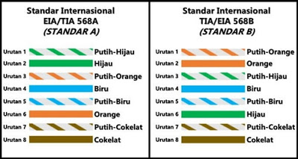](https://1.bp.blogspot.com/-f-lLyca9IT8/XDwLdjLNDOI/AAAAAAAACWM/hwUQUOlIe5sk0n86IrAYWVda-fKy1mSJgCLcBGAs/s1600/pengkabelan%2Bstraight%2Bab.jpg)

Yang sering digunakan adalah yang sesuai dengan standar **TIA/EIA 368B.**

[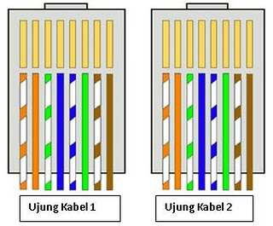](https://1.bp.blogspot.com/-ys784rQ4-sA/XDwNCb8GsgI/AAAAAAAACWo/rWvUH-M3W1MC-_Y0r_n-S76j8vxkTl2sACLcBGAs/s1600/kabel-straight.jpg)

Contoh penggunaan kabel straight adalah sebagai berikut :

* Menghubungkan antara Komputer dengan Switch
* Menghubungkan Komputer dengan LAN pada Modem Cable/DSL
* Menghubungkan Router dengan LAN pada Modem Cable/DSL
* Menghubungkan Switch ke Router
* Menghubungkan Hub ke Router

**Membuat Kabel Straight UTP**

1. Kupas bagian ujung kabel UTP, kira-kira 2 cm.
2. Buka pilinan kabel, luruskan dan urutankan kabel sesuai standar gambar.
3. Setelah urutannya sesuai standar, potong dan ratakan ujung kabel,
4. Masukan kabel yang sudah lurus dan sejajar tersebut ke dalam konektor RJ-45, dan pastikan semua kabel posisinya sudah benar dengan posisi sesuai gambar di atas.
5. Lakukan crimping menggunakan crimping tools, tekan crimping tool dan pastikan semua pin (kuningan) pada konektor RJ-45 sudah “menggigit” tiap-tiap kabel. biasanya akan terdengar suara "krik".
6. Langkah terakhir adalah mengecek kabel yang sudah kita buat tadi dengan menggunakan LAN tester, caranya masukan masing-masing ujung kabel (konektor RJ-45) ke masing2 port yang tersedia pada LAN tester, nyalakan dan pastikan semua lampu LED menyala sesuai dengan urutan kabel yang kita buat.

#### 2. Pengkabelan Crossover.

Kabel Crossover merupakan kabel yang memiliki susunan berbeda antara ujung satu dengan ujung lainnya. Kabel cross digunakan untuk menghubungkan 2 device yang sama. Gambar di bawah adalah susunan standar kabel cross.

[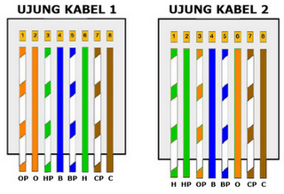](https://4.bp.blogspot.com/-4uGcdPLDuMc/XDwMCCitaOI/AAAAAAAACWU/-IlyrsFE6WskDh4_HH7a4wALxjBRevIpwCLcBGAs/s1600/pengkabelan%2Bcrossover.jpg)

Contoh penggunaan kabel crossover adalah sebagai berikut :

* Menghubungkan 2 buah Komputer secara langsung
* Menghubungkan 2 buah Switch
* Menghubungkan 2 buah Hub
* Menghubungkan Switch dengan Hub
* Menghubungkan Komputer dengan Router

Dari 8 buah kabel yang ada pada kabel UTP ini (baik pada kabel straight maupun cross over) hanya 4 buah saja yang digunakan untuk mengirim dan menerima data, yaitu kabel pada pin no 1,2,3 dan 6.  
  
Membuat Kabel Cross UTP  
  
Membuat kabel cross memiliki langkah yang hampir sama dengan kabel straight, perbedaan hanya terletak pada urutan warna dari kedua ujung kabel. Berbeda dengan kabel straight yang memiliki urutan warna sama di kedua ujung kabel, kabel cross memiliki urutan warna yang berbeda pada kedua ujung kabel.  
  
  
  
Ujung Pertama sama dengan kabel straight :  
  
• Orange Putih pada  Pin 1.  
• Orange pada   Pin 2.  
• Hijau Putih pada  Pin 3.  
• Biru pada   Pin 4.  
• Biru Putih pada  Pin 5.  
• Hijau pada   Pin 6.  
• Coklat Putih pada  Pin 7.  
• Coklat pada   Pin 8.  
  
  
Untuk ujung kabel yang Kedua, susunan warnanya berbeda dengan ujung pertama. Adapun susunan warnanya adalah sebagi berikut:  
  
• Hijau Putih pada   Pin 1.  
• Hijau pada    Pin 2.  
• Orange Putih pada   Pin 3.  
• Biru pada     Pin 4.  
• Biru Putih pada   Pin 5.  
• Orange pada    Pin 6.  
• Coklat Putih pada   Pin 7.  
• Coklat pada    Pin 8.  
  
Dibawah ini adalah contoh ujung kabel UTP yang telah terpasang konektor RJ-45 dengan benar, selubung kabel (warna biru) ikut masuk kedalam konektor.